一、Fastdfs 添加分组

测试服务器：两台 A（39.106.136.45） B（39.107.238.105）

基本配置

A 服务器有一个tracker 三个Storage

Storage1

组名 group1

Storage2

组名 group2

Storage3

组名 group1

B 服务器有一个Storage

Storage1

组名 group2

服务启动后发现

1、A 服务器 Storage3 启动后会覆盖 Storage1会只显示 Storage3的配置数据

2、向group2 上传图片，A，B两台服务器的组名为group2的Storage中相同的file目录中会存储相同的文件

### 结论：

1、一个tracker可以添加多个group，一个group 中可以添加多个 Storage

2、同group中多个Storage相互备份（同一个group的多个Storage不能在同一台服务器）

3、group 删除只需要关闭Storage服务，删除对应节点，删除Storage目录和文件目录，重启tracker对其他group 无影响.

注意：默认Java api 若不指定分组上传，添加分组后，文件上传后可能存在随机现象

### 添加分组：

#### 1 、进入Fastdfs 配置文件目录 /etc/fdfs 复制一份 storage.conf 文件

cd /etc/fdfs/



cp storage.conf.sample storage1.conf



2 、修改storage2.conf 的如下参数

添加的组名



storage服务的端口



storage 文件存储目录



上传文件存储目录



tracker服务器地址



storage2.conf 与storage.conf 端口组名存储路径 不要重复

3、创建storage 的存储路径,与步骤2中配置的地址相同

mkdir -p /usr/local/fastdfs2/file

mkdir –p /usr/local/fastdfs2/storage

4 启动

/usr/bin/fdfs_storaged /etc/fdfs/storage2.conf restart

5 查看状态

/usr/bin/fdfs_monitor /etc/fdfs/storage.conf

看到active group2 已经配置成功了



#### 2上传文件测试

通过指定group apI 上传文件

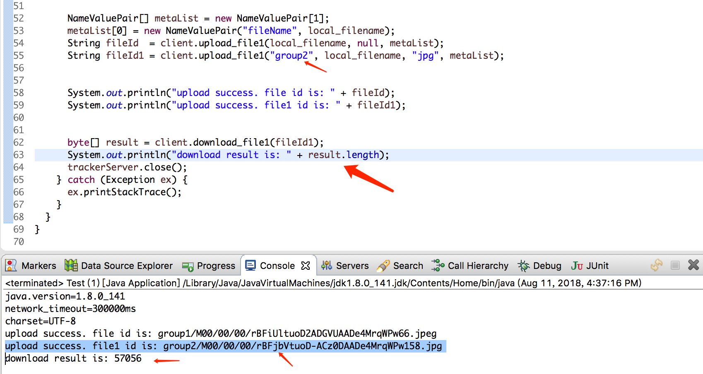

测试成功

测试文件上传不存在的组

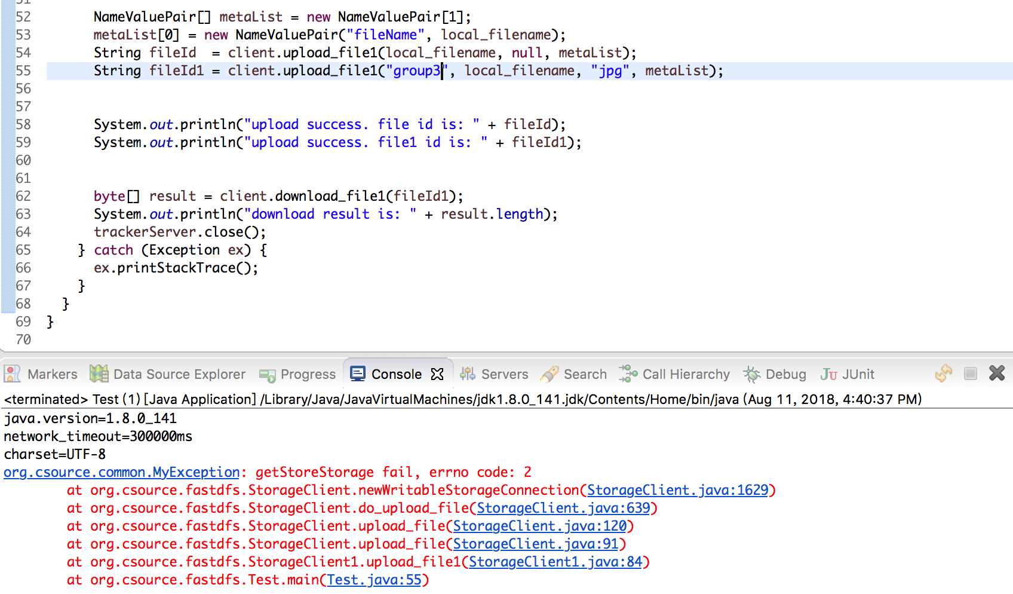

可以看到找不到指定的组

#### 3删除分组

1. 停掉要删除分组的storage 服务

/usr/bin/fdfs_storaged /etc/fdfs/storage2.conf stop

其中/etc/fdfs/storage2.conf 为要删除分组的配置文件

执行 /usr/bin/fdfs_monitor /etc/fdfs/storage.conf

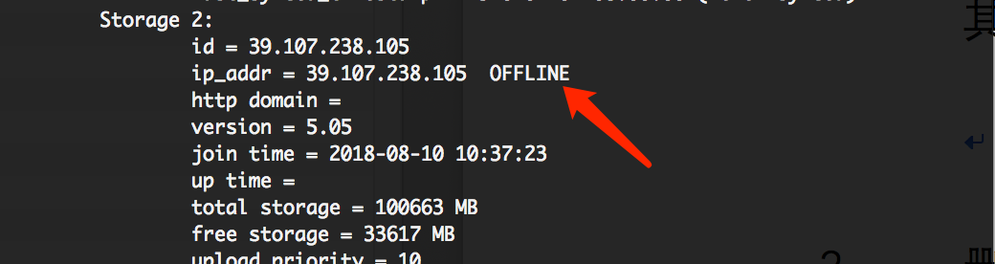

当节点为OFFLINE时表示关闭成功

1. 删除 storage

删除节点只能删除停掉的服务，正在运行的不能删除

 /usr/bin/fdfs_monitor /etc/fdfs/storage.conf delete group2 39.107.238.105

当节点显示DELETED 表示删除成功

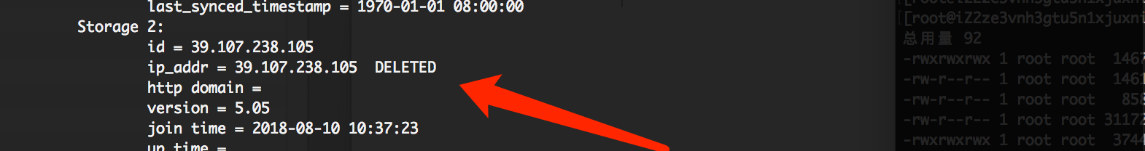

重启tracker 后该节点会消失

service fdfs_trackerd restart

1. 手动删除storage 的数据和文件

删除配置文件

rm -rf storage2.conf

删除storage 数据和存储目录

rm -rf fastdfs2/

1. 删除后测试

上传group1

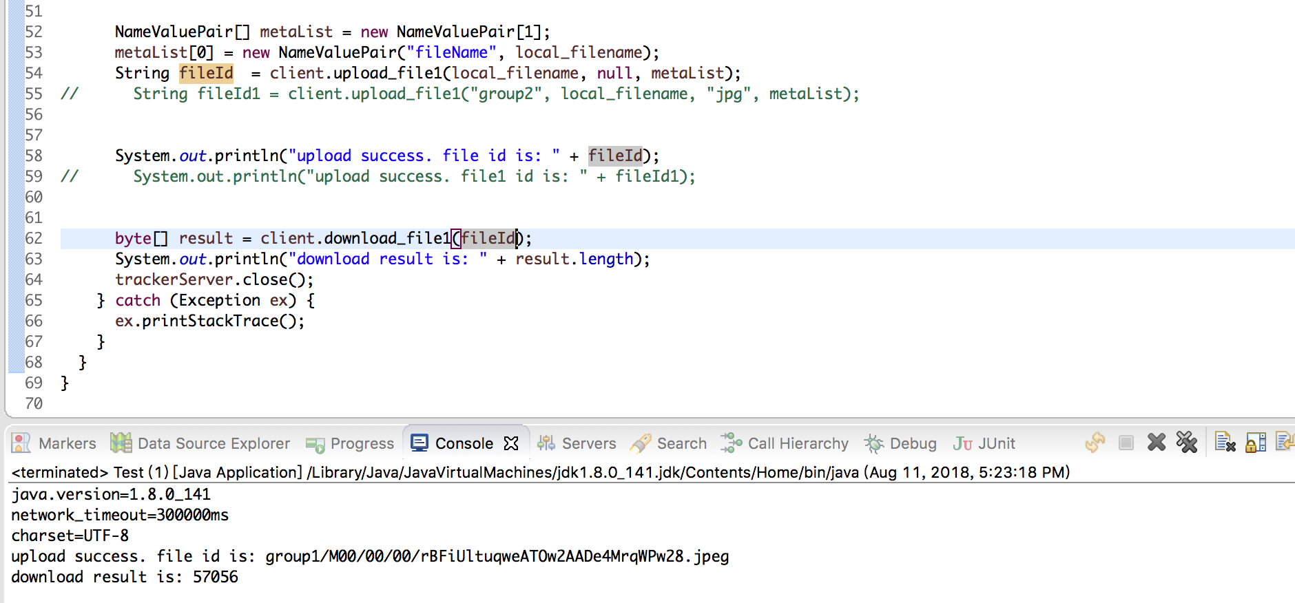

上传group2

